Talar kring:

Om kvinnors krissituation från Asien till Syd Amerika
Välkommen

Helsingborg


Torsdagen den 30 Maj
Kl. 18:00
Plats: Helsingborgs Stadsbibliotek (Hörsalen)
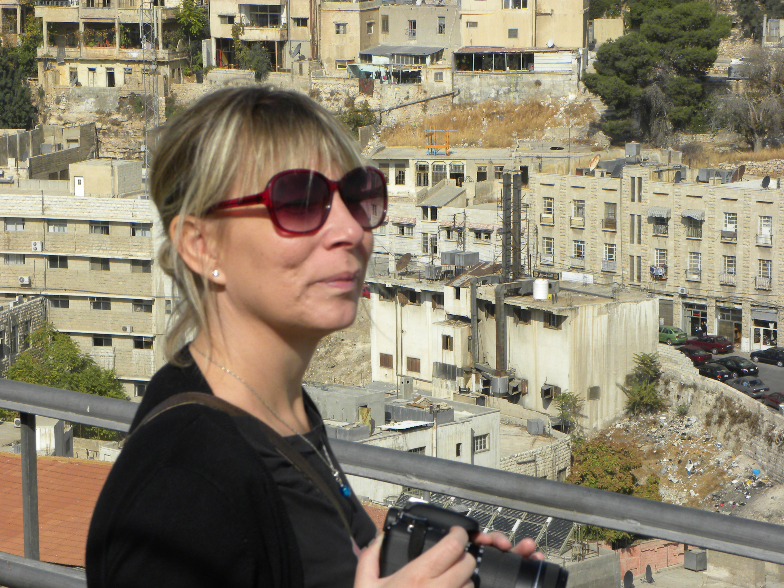
Åsa Holmqvist
Ombudsman Socialdemokraterna i Helsingborg
KOM OCH LYSSNA PÅ, SAMTALA MED

